附件2
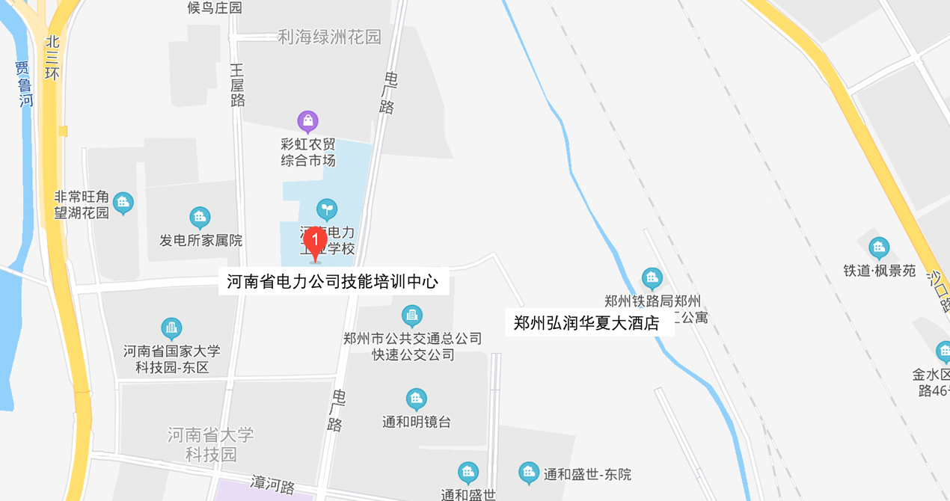
会议地址位置图
会议地点：国家电网国网河南省电力公司技能培训中心
会议地址：河南省郑州市中原区电厂南路1号
住宿酒店一（国网河南省电力公司技能培训中心）联系人：姜楠18838952857
住宿酒店二（郑州弘润华夏大酒店）联系人：张静13683712044

